- Généralités
L’étude de la mécanique chromosomique normale au cours de la méiose et de la mitose permet d’expliquer les mécanismes d’apparition des anomalies chromosomiques constitutionnelles ou acquises.

- Distinction méiose-mitose
Tout individu est constitué de cellules somatiques à 46 chromosomes (cellules diploïdes) constituant les différents organes et de cellules reproductrices localisées au niveau des gonades (testicules et ovaires) et qui possèdent 23 chromosomes.
Les cellules somatiques se divisent par mitose avec conservation du nombre de chromosomes.
Au niveau des glandes génitales, des cellules germinales à 46 chromosomes se divisent par méiose pour engendrer les gamètes à 23 chromosomes.
La fécondation normale se fait donc entre un spermatozoïde normal à 23 chromosomes et un ovule normal à 23 chromosomes pour donner un zygote à 46 chromosomes. Dès lors cet œuf fécondé va se diviser par mitoseau cours de la 1ère semaine de développement embryonnaire et donner des cellules filles à 46 chromosomes si les mitoses sont normales.

Tableau 3 : Distinction entre mitose et méiose
 | Mitose | Méiose
Type de division | Une seule division conforme | Deux divisions successives à réduction chromatique
Cellules concernées | Somatiques | Germinales
Nombre de cellules filles | 2 | 4
Ploïdie des cellules filles | Diploïdes | Haploïdes
Qualité des cellules filles | Génétiquement identiques à la cellule mère | Génétiquement différentes les unes des autres et de la cellule mère
Activité dans le temps | Toute la vie | A partir de la puberté
Fonction des cellules produites | Reproduction asexuée | Reproduction sexuée
Durée de la division | Courte | Relativement longue (plusieurs jours)

- La mitose normale
Le noyau de chaque cellule somatique contient un nombre fixe de chromosomes particulier à chaque espèce. Au cours de la mitose une cellule mère à 46 chromosomes, engendre deux cellules filles également à 46 chromosomes. Ceci est dû au fait que les chromosomes se répliquent sansappariement des chromosomes homologues (Figure 8).
La mitose est généralement accompagnée d’une cytodiérèse, processus par lequel la cellule elle-même se divise pour produire deux cellules filles. Les caractéristiquesessentielles de la mitose sont les mêmes chez tous les organismes et le processus fondamental est remarquablement uniforme :
- Chaque chromosome est déjà présent sous une forme dupliquée au début de la division nucléaire.
- Chaque chromosome se divise longitudinalement en moitiés identiques qui se séparent l’une de l’autre.
- Les moitiés des chromosomes séparées migrent dans des directions opposées et chacune est incluse dans l’un des deux noyaux fils formés.
Ex : cellule somatique à 4 chromosomes (sont représentées deux paires de chromosomes, la paire de chromosomes 1 en bleu et la paire de chromosome 2 en rouge).

Figure 8 : Mécanique chromosomique normale au cours la mitose

Remarque :
Au cours de la réplication des échanges entre chromatides sœurs sont possibles (SCE = SisterChromatid Exchange) (Figure 9).
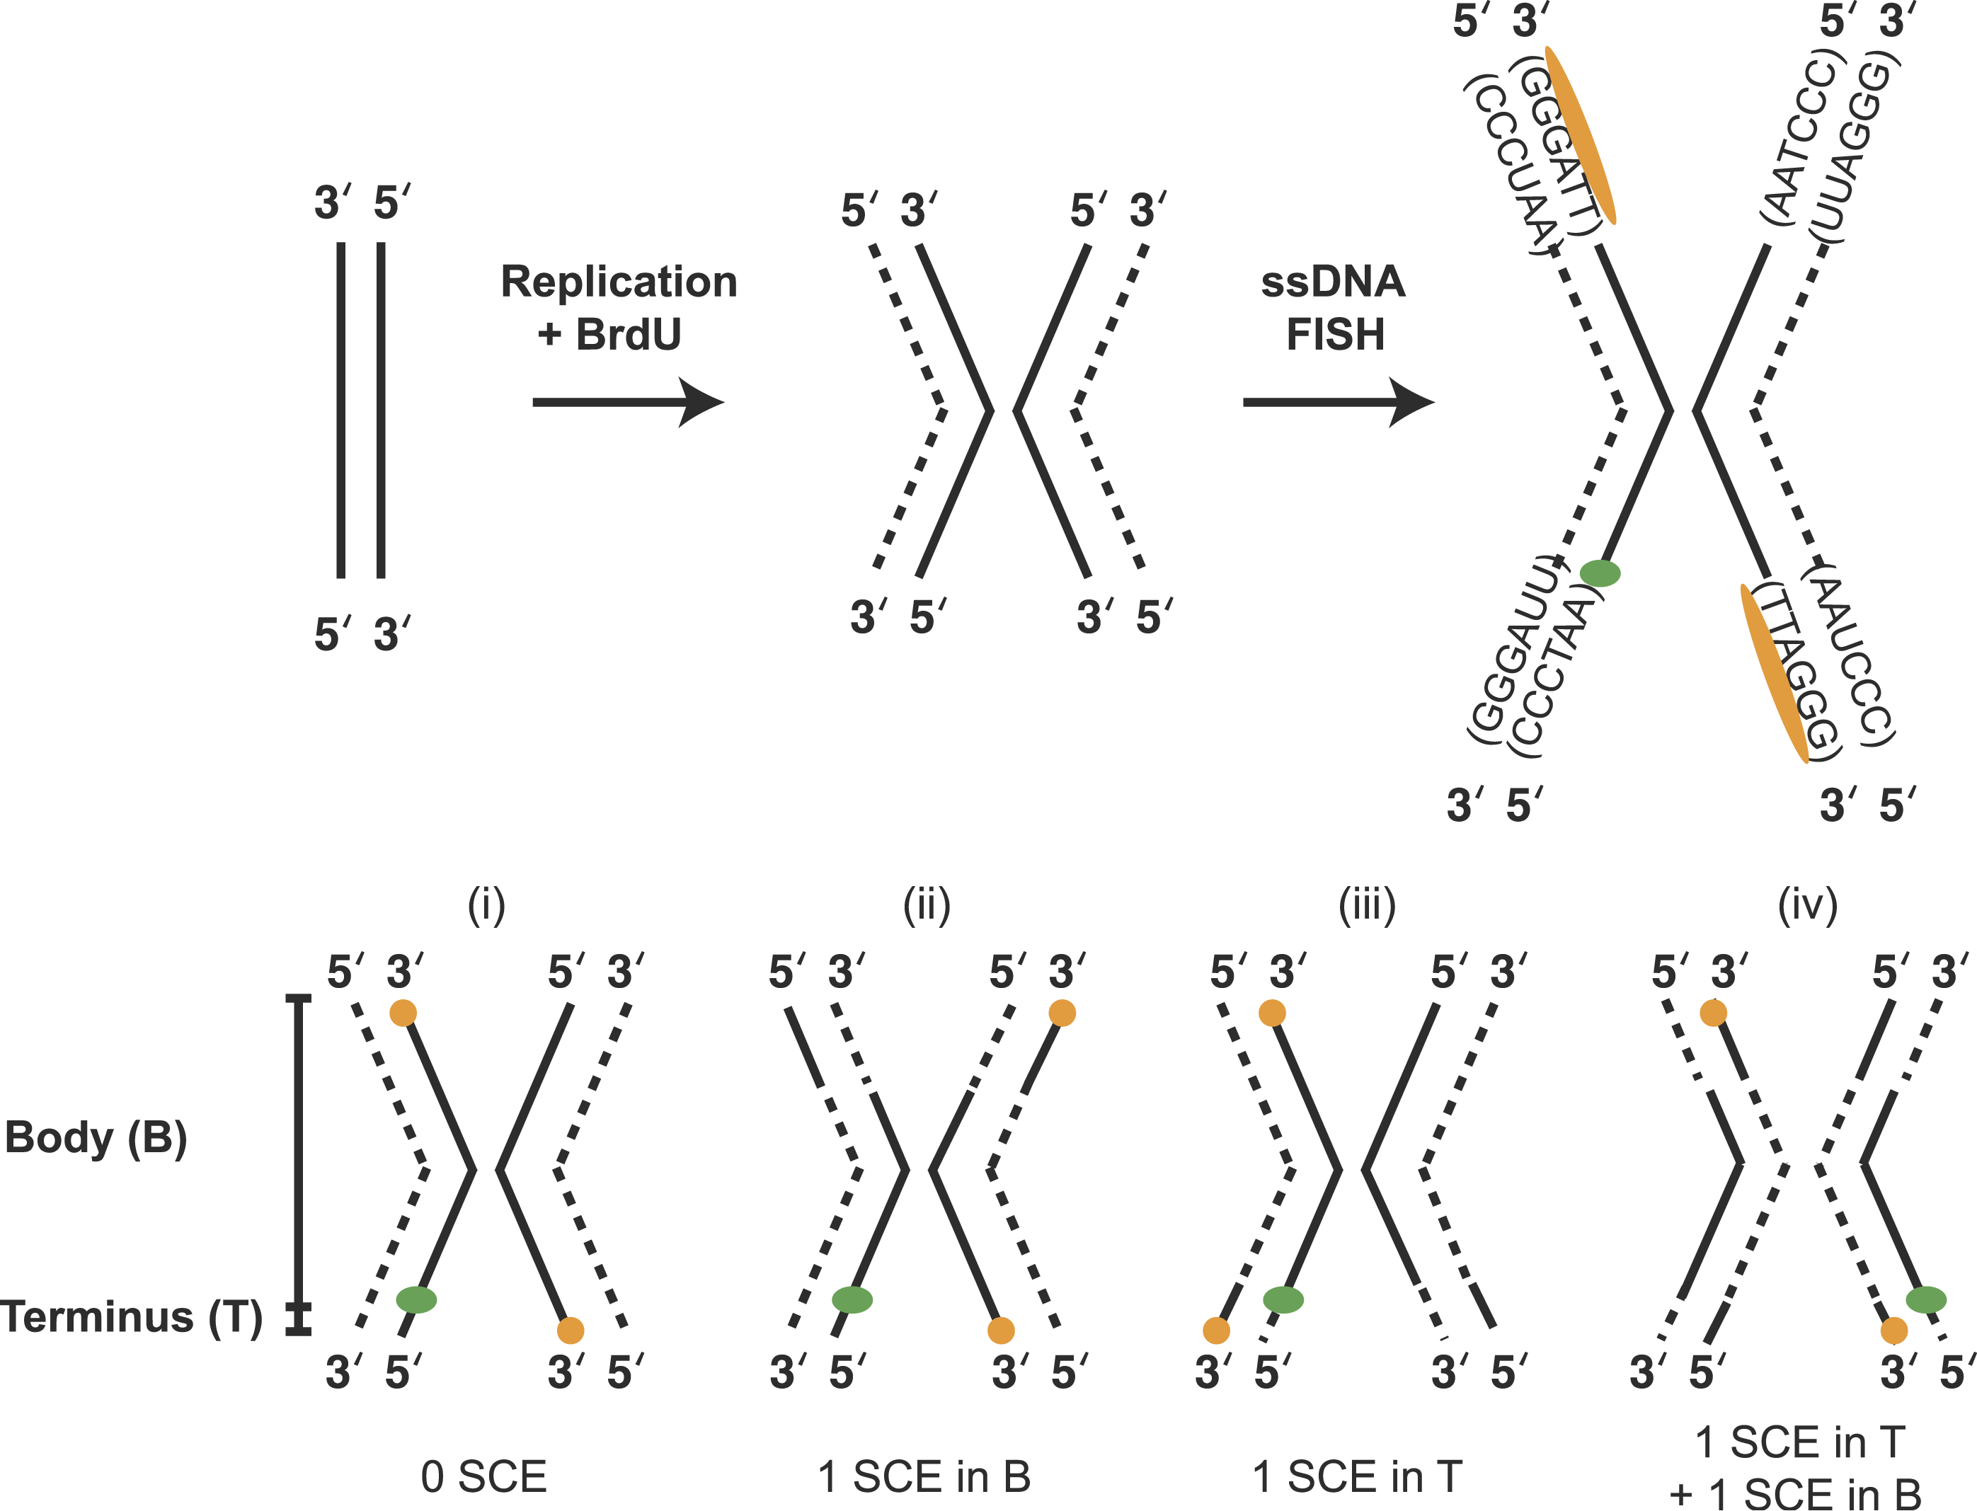
Figure 9 : Recombinaison entre chromatides sœurs SCE (Rudd et al.,2007)
Ces SCE sont physiologiques au cours de la mitose et peuvent être mis en évidence par destechniques particulières basées sur l’incorporation de BrdU (bromodeoxy-uridine, analogue structural de la thymidine).
Il y a en moyenne une dizaine de SCE par cellule en mitose, ce nombre de SCE pouvant être augmenté ou diminué dans certaines conditions pathologiques.

- La méiose normale
La méiose comporte deux divisions cellulaires consécutives (méiose I et méiose II) qui produisent (4) cellules ayant la moitié des chromosomes de la cellule mère - passage du stade diploïde au stade haploïde.La finalité de la méiose est donc de réduire de moitié le nombre de chromosomes, cetteréduction chromatique étant liée à l’existence de deux divisions successives :
- La 1ère division est la division réductionnelle.
Elle se caractérise à la prophase par un appariement deux à deux des chromosomes homologues et à leur réplication. Dans cette cellule appelée Cytede 1er ordre (Cyte I : spermatocyte I ou Ovocyte I) on dénombre 46 chromosomes répliqués et appariés 2 à 2 correspondant à 23 bivalents (1 bivalent = 2 chromosomes homologues répliqués et appariés).
La division du Cyte I se caractérise par une disjonction (séparation) des chromosomeshomologues appariés et donne deux cellules filles (appelées Cytes de 2ème ordre : spermatocyte II ou ovocyte II) à 23 chromosomes formés chacun de deux chromatides.
La prophase de la première division est longue et peut durer plusieurs jours, est généralement divisée en cinq sous étapes : léptotène, zygotène, pachytène, diplotène et diacinèse. Ces appellations font références à l’aspect présenté par les chromosomes à chaque sous étape.

- La 2ème division est une division équationnelle :
Elle se caractérise par une disjonction des chromatides de chacun des chromosomes présents. Les cellules filles (appelées tides:spermatides ou ovotides) auront 23 chromosomes formés chacun d’une seule chromatide (Figure 10).
La mécanique chromosomique méiotique est identique dans les deux sexes. Des différences dansle temps, ainsi que des différences morphologiques sont observées.

Figure 10 : Mécanique chromosomique normale au cours la méiose

- Différences entre ovogenèse et spermatogenèse
Il existe des différences chronologiques et morphologiques.
3.1 Différences chronologiques
La spermatogenèse débute à la puberté tandis que l’ovogenèse débute avant la naissance dansl’ovaire embryonnaire.
- Chez un homme, sa spermatogenèse dure toute la vie et s’achève avec la mort de l’individu. Au cours de la spermatogenèse, la mécanique chromosomique est donc constamment en fonction.
- Chez la femme, la méiose qui débute avant la naissance, se bloque et à la naissance il existe unstock d’ovogonies (300 à 400 000 follicules primordiaux)bloquées en prophase de 1ère division. Ce blocage dure jusqu’à la puberté(Figure 11).
À partir de la puberté et lors de chaque cycle menstruel, la méiose redémarre, la 1ère division de maturation donne deux cellules de taille inégale : un ovocyte II accompagné d’une petite cellule (1er globule polaire). La deuxième division se bloque à nouveau et lors de l’ovulation (qui a lieunormalement le 14 ^{ème} jour du cycle menstruel) est émis un ovocyte II bloqué en métaphase de2ème division accompagné du 1er globule polaire. La méiose féminine ne s’achèvera que si l’ovocyteémis est fécondé.
- En l’absence de fécondation, l’ovocyte II accompagné du 1er globule polairedégénèrent.
- Si la fécondation a lieu, la 2ème division de maturation peut s’achever donnant ànouveau 2 cellules de taille inégale (l’ovotide ou œuf fécondé ou zygote accompagné du 2èmeglobule polaire).
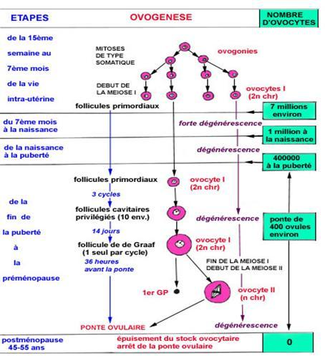
Figure 11 : Déroulement de l’ovogenèse (http://www.dematice.org/ressources/PCEM1/Histologie/P1_histo_004/Web/co/activite1.html)

3.2 Différences morphologiques
- Au cours de la spermatogenèse les deux divisions sont égales donnant des cellules filles de mêmetaille et une spermatogonie engendre 4 spermatides. Ces spermatides subiront des modificationsexclusivement cytoplasmiques au cours de la spermiogenèse (notamment acquisition du flagelle)pour donner les spermatozoïdes matures de même taille (figure 12).
- Au cours de l’ovogenèse, les divisions sont inégales engendrant des cellules filles de tailledifférentes. Cette inégalité de taille est due à la position excentrée du fuseau de division auniveau des ovocytes I et II.

Figure 12 : Différences morphologiques entre l’ovogenèse et la spermatogenèse

- Conséquences de la méiose normale
4.1 Réduction chromatique
La finalité de la méiose est de réduire de moitié le nombre de chromosomes au niveau des gamètes. Le nombre normal de 46 chromosomes sera rétabli lors de la fécondation entre deux gamètes normaux.
4. 2 Brassage génique
La méiose est responsable d’un brassage génique important, ce qui explique l’existence chez les individus de traits hérités des parents et des aïeuls (ascendants).
- Le brassage génique est lié à la ségrégation au hasard des chromosomes homologues dans les cytes II. De même, la ségrégation des chromatides des chromosomes répliqués se fait au hasard lors de la 2ème division de maturation (Figure 13)
- Enfin le brassage génique est encore amplifié par l’existence d’un phénomène physiologique en prophase de 1ère division,lors de l’appariement des chromosomes, correspondant au phénomène de chiasmas ou « crossing over » responsable de recombinaisons (Figure 14).

Figure13 : L’assortiment indépendant des chromosomes (Campbell, 2004)
Figure 14 : L’enjambement (Campbell, 2004)

